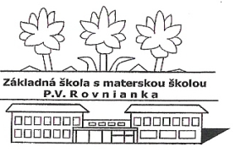
Základná škola s materskou školou P.V. Rovnianka Dolný Hričov
Školská 248, 013 41 Dolný Hričov
Telefón : +421/415572133 E-mail: zsdhricov@azet.sk Internet: www.zsdhricov.sk
Plán VÝLETOV 2019
Zodpovední pedagógovia
1. | 25.06.2019 | Hrad Strečno | Mgr. Piskoríková, p. Vološčuková
2. | 25.06.2019 | Hrad Strečno | Mgr. Závodská
3.A | 25.06.2019 | Hrad Strečno | Mgr. Bezáková
3.B | 25.06.2019 | Hrad Strečno | Mgr. Kurajská
4. | 25.06.2019 | Hrad Strečno | PaedDr. Macková, p. Hrušková
5.A | 13.06.2019 | Žilina | Mgr. Kršková
5.B | 13.06.2019 | Žilina | Mgr. Barčíková
6.A. | 03.-04.06.2019 | Veľké Rovné | Mgr. Cigániková , Mgr. Sládeková
6.B | 13.06.2019 | Vyhliadka Dubeň | Mgr. Adamová, Mgr. Rečková
7. | 18.06.2019 | TATRALANDIA | Mgr. Klieštik, Mgr. Cigániková , Mgr. Sládeková
8. | 12.06.2019 | Vyhliadka Dubeň | Mgr. Adamová, Mgr. Rečková
9. | 27.05.2019 | ENERGYLAND Zator | Mgr. Cigániková , Mgr. Sládeková

